УКРАЇНА
ГАЙСИНСЬКА МІСЬКА РАДА
Гайсинського району Вінницької області

РІШЕННЯ

16 листопада 2022 р. №258.
Про розгляд заяв щодо об’єктів торгівлі

Розглянувши заяви фізичних осіб, які надійшли до міськвиконкому, керуючись ст.ст.30,31 та п.6 ст.59 Закону України «Про місцеве самоврядування в Україні», виконком міської ради ВИРІШИВ:
1.Надати ФОП Педанюк Інні Вікторівні дозвіл на експлуатацію торгівельного обладнання для торгівлі по вул. Чайковського на майданчику 6 кв.м. до 31.11.2023 року згідно додатку №1, що додається до цього рішення.
Встановити орендну плату за користування місцем торгівлі в розмірі 1000 (одна тисяча) грн. в місяць.
2.Надати Василевському Василю Івановичу дозвіл на встановлення та експлуатацію торгівельного обладнання для торгівлі (ікона лавка) по вул. Жовтневій на майданчику 18 кв.м. до 31.11.2023 року згідно додатку №2, що додається до цього рішення.
Встановити орендну плату за користування місцем торгівлі в розмірі 1000 (одна тисяча) грн. в місяць.
3.Суб’єктам підприємницької діяльності постійно підтримувати об’єкти та прилеглу територію в належному санітарному стані.
4.Контроль за виконанням цього рішення покласти на в.о. начальника відділу містобудування, архітектури, ЖКГ, благоустрою, інфраструктури міської ради В.П. Юрчака.

Міський голова А.І.Гук

Додаток 1
до рішення виконавчого комітету
Гайсинської міської ради
№258 від 16 листопада 2022 р.

СИТУАЦІЙНА СХЕМА
дислокації торгівельного обладнання
в м. Гайсині по вул. С.Бендери (Чайковського)

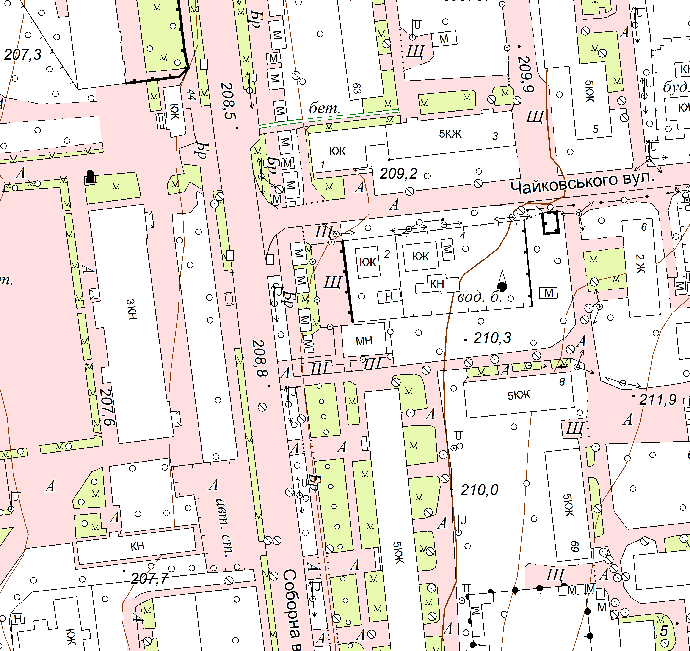

майданчик для торгівлі по вул. . С.Бендери (Чайковського)

Секретар виконкому А.П.Філімонов

Додаток 2
до рішення виконавчого комітету
Гайсинської міської ради
№258 від 16 листопада 2022 р.

СИТУАЦІЙНА СХЕМА
дислокації торгівельного обладнання (ікона лавка)
в м. Гайсині по вул. Жовтневій

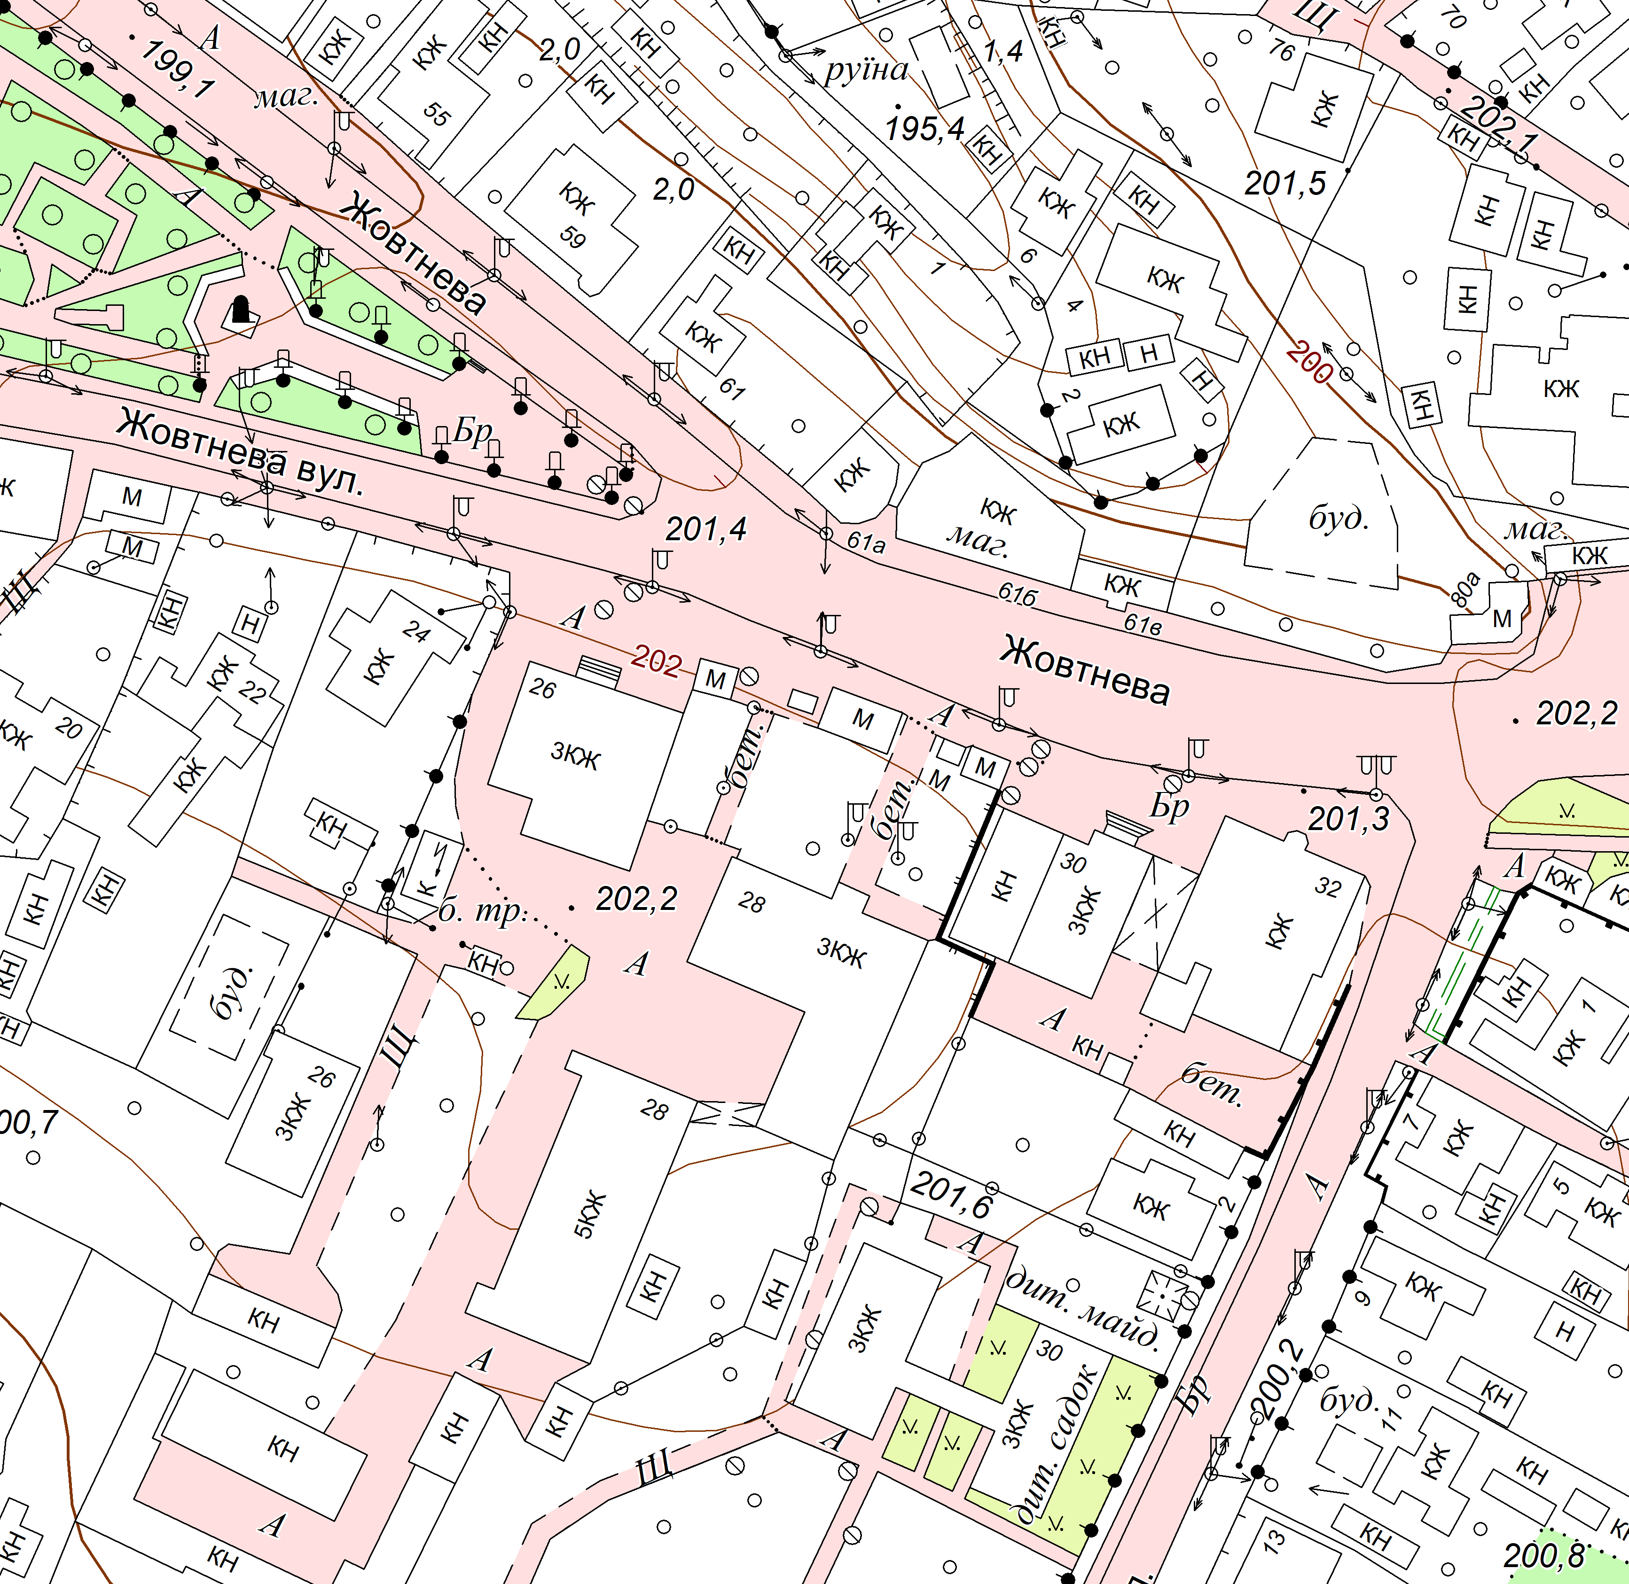

майданчик для торгівлі по вул. Жовтневій

Секретар виконкому А.П.Філімонов

